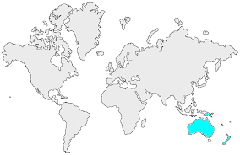4 | L’OCÉANIE  Carte politique et liste des pays

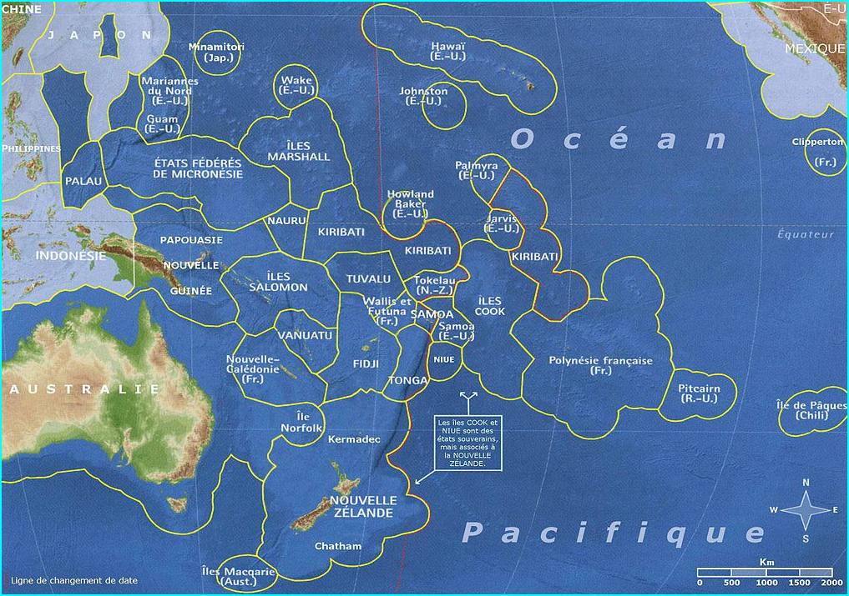 | - Australie  - Îles Cook  - Fidji  - Kiribati  - Îles Marshall  - Micronésie  - Nauru  - Niue  - Nouvelle-Zélande  - Palaos  - Papouasie Nouvelle-Guinée  - îles Salomon  - Samoa Occidentales  - Tonga  - Tuvalu  - Vanuatu

